Комплексное изучение и картографирование донных ландшафтов восточной части Ругозерской губы в районе острова Высокий (Кандалакшский залив, Белое море)

Абрамова Анастасия Сергеевна⁽¹⁾, Гуров Константин Игоревич ⁽²⁾, Зарайская Юлия Андреевна⁽¹⁾, Кубова Валентина Валерьевна⁽³⁾, Лапенков Артём Евгеньевич⁽⁴⁾, Морозова Елизавета Андреевна⁽⁵⁾, Соловьёва Ольга Викторовна⁽⁶⁾, Тихонова Елена Андреевна ⁽⁶⁾, Хурматова Гульнара Ильгизаровна⁽⁷⁾, Шершнёва Екатерина Олеговна⁽⁴⁾
(1) Геологический институт РАН, г. Москва, (2) Морской гидрофизический институт РАН, г. Севастополь, (3) СПбГУ, Институт наук о Земле, (4) Российский государственный гидрометеорологический университет, океанологический ф-т, г. Санкт-Петербург, (5) Московский государственный университет имени М.В.Ломоносова, географический ф-т, (6) Институт морских биологических исследований им. А.О. Ковалевского РАН, г. Севастополь, (7) Российский государственный университет нефти и газа имени И.М. Губкина, ф-т геологии и геофизики нефти и газа, г. Москва

Донные ландшафты морей и океанов, как объект междисциплинарного изучения, представляют особый интерес для исследователей из различных областей науки [1 – 4]. Использование комплексного подхода при их изучении позволяет лучше понимать принципы их функционирования и эффективно управлять акваториями.
С 20 по 25 сентября 2015 г. в рамках “Всероссийской молодёжной практической школы по методам изучения донных ландшафтов” в районе о. Высокий Кандалакшского залива Белого моря проводились работы, целью которых было получение геологических, геофизических, геоморфологических и биологических данных для комплексного изучения подводных ландшафтов. В работе использовались как традиционные, так и современные океанологические методы: пробоотбор дночерпателем, гидролокация бокового обзора, эхолотирование, непрерывное сейсмическое профилирование, а также верификация полученных данных с помощью подводной фото- и видеосъёмки телеуправляемым необитаемым подводным аппаратом (ТНПА). Для получения целостного представления о структуре морского дна был выбран полигон с наиболее типичными для региона характеристиками.
Для проведения площадной сонарной съемки использовался гидролокатор бокового обзора (ГЛБО) с рабочей частотой 200 кГц. Ширина полосы обзора по одному борту составила 75 м. Для обеспечения сплошного перекрытия съемочной площади расстояние между профилями было установлено в 30 м. Таким образом, общая площадь покрытия съёмкой составила 0,5 км². Данные обрабатывались в программе Sonar Wiz 5.0. Дополнительно были получены данные о строении верхней толщи осадочного чехла с помощью высокочастотного профилографа.
Анализ сонограмм и интерпретация данных профилографа позволили в общих чертах охарактеризовать поверхность дна и выделить отдельные литолого-геоморфологические типы (рис. 1). На основе этого были выбраны станции пробоотбора донного материала, а также определено расположение трансект для подводной видеосъёмки.
Отбор проб бентосного материала производился дночерпателем «Day grab» площадью захвата 0,1 м² с борта судна «Профессор Зенкевич» с различной повторностью: 5 проб на станции №6, 3 – на станции №7, по одной на станциях №8 и №9. Анализ материала, полученного в ходе пробоотбора, позволил сделать вывод, что в целом для данного полигона характерны алеврито-пелитовые илы с включениями песка и ракушечного детрита. Исследуемый полигон достаточно однороден по цвету грунта, его консистенции, включениям и присутствию органического материала.

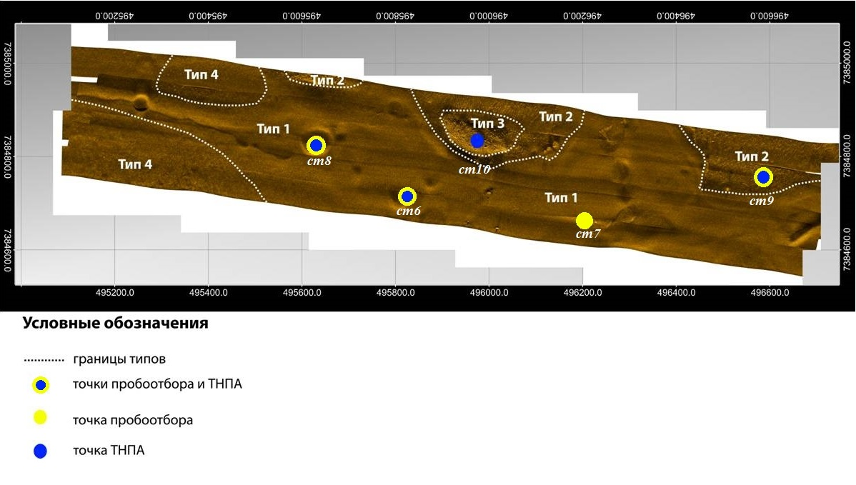
Рис.1. Ландшафтная карта-схема восточной части Ругозерской губы в районе острова Высокий (Кандалакшский залив, Белое море). Типы фаций:
Тип 1. Ложбины, заполненные алеврито-пелитовыми илами с сообществами Arctica islandica и Alitta virens.
Тип 2. Возвышенности, покрытые алеврито-пелитовыми илами с включениями гравия и гальки с сообществами Alitta virens.
Тип 3. Вершинная поверхность, сложенная грубообломочным материалом. Макробентос: асцидии, моллюски, гидроиды, мшанки, водоросли, ракообразные, морские звёзды.
Тип 4. Возвышенности, покрытые мягкими грунтами большой мощности. Данных о биоте не получено.

Видовой и количественный состав макрозообентоса в пробах соответствует типичному для данной акватории: преобладают моллюски (присутствие в 90 % проб) и полихеты (в 100 % проб), в 20 % проб были также обнаружены Amphipoda и Cumacea. Средняя биомасса макрозообентоса составляет: для Mollusca — 432,7±333,3 г, Polychaeta — 19±28,3 г, Amphipoda — 0,05±0,13 г, Cumacea — 0,02±0,04 г. Средняя численность для выборки: Mollusca — 56±58, Polychaeta — 169±82, Amphipoda — 5±13, Cumacea — 3±7.
Среди полихет преобладает вид Alitta virens, среди моллюсков — Arctica islandica. Средняя биомасса указанных моллюсков на участке составила 276 г/м², а средняя плотность поселения – 73 экз./м². Максимальная биомасса достигала 647 г/м² на станции №7, а минимальная - 10 г/м² на станции №8, в то время как на станции №9 этот вид вообще не был обнаружен.
В ходе лабораторного анализа у отобранных моллюсков Arctica islandica были определены индивидуальные размеры и вес (рис. 2). Для статистической обработки измерений использовался однофакторный дисперсионный анализ с достоверностью 0,95, дискриминантный анализ (рис. 2).
При средней массе в 5,9 г средняя длина моллюска составила 25 мм (максимум для данной выборки - 42 мм). Размеры гидробионтов обычно пропорциональны их возрасту [5]. По А.Д. Наумову [6], половой зрелости моллюски достигают при длине раковины 20 мм. Таким образом, в выборке присутствуют в основном взрослые особи. Тем не менее, нами было зафиксировано и значительное количество моллюсков с длиной раковины менее 10 мм, что свидетельствует об обновлении популяции.
А. Д. Наумовым также была отмечена закономерность: средний вес экземпляра возрастает с увеличением глубины. Эта зависимость прослеживается и в полученных нами данных: на более мелководной станции №6 средний вес особи меньше, чем на более глубоководной станции №7. Кроме того, отсутствие моллюсков на станции №9 связано не только с мелководностью, но и с небольшими отличиями в составе донных осадков: здесь на поверхность выходят моренные отложения, которым моллюски предпочитают илистые и песчаные грунты.
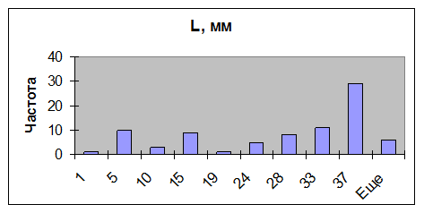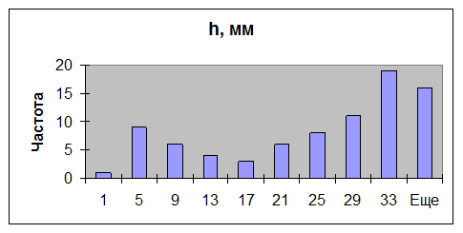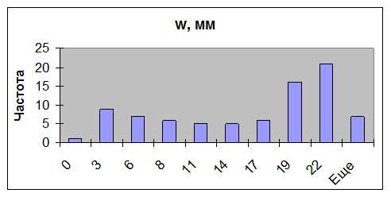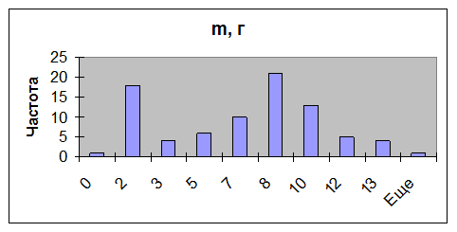

Рис. 2. Размерно-весовая структура популяции моллюска Arctica islandica.

Визуальная верификация данных проводилась на четырёх станциях с помощью ТНПА «Супер ГНОМ Про» (рис. 1). Видеосъёмка подтвердила полученные ранее сонограммы и дополнила представления о ландшафтах данными о макробентосе и крупных включениях, которые не могли быть отобраны в пробах.
На основании собранного материала было проведено районирование полигона. Для анализа и интерпретации пространственных данных использовалась программа KINGDOM Software 8.7. Сопоставление всех полученных результатов позволило выделить и охарактеризовать четыре типа фаций на исследуемом участке (рис. 1):
Тип 1. Ложбины, заполненные алеврито-пелитовыми илами серо-зелёного цвета, с единичными включениями песка. На сонограмме выделяются по равномерному характеру интенсивности отражения акустического сигнала. По данным ТНПА и пробоотбора макрозообентоса в биологическом сообществе преобладают двустворчатые моллюски Arctica islandica, полихеты Alitta virens, также присутствуют ракообразные, асцидии, морские звёзды, встречена единичная актиния.
Тип 2. Возвышенности, покрытые алеврито-пелитовыми илами с включениями песка и грубообломочного материала. На сонограмме имеют разнородный характер интенсивности отражения акустического сигнала. По данным ТНПА и пробоотбора макрозообентоса преобладают полихеты Alitta virens, гидроиды, асцидии, губки, ракообразные.
Тип 3. Вершинная поверхность, сложенная грубообломочным материалом. На сонограмме выделяется по высокой интенсивности отражения акустического сигнала. По данным ТНПА макробентос представлен асцидиями, моллюсками, гидроидами, мшанками, водорослями, ракообразными, морскими звёздами.
Тип 4. Возвышенности, покрытые мягкими грунтами большой мощности. На сонограмме имеют менее равномерный характер интенсивности отражения акустического сигнала, чем Тип 1. Данных о биоте не получено.
Таким образом, сочетание дистанционных площадных методов, точечных данных пробоотбора и видеосъёмки позволили провести комплексный пространственный анализ донных сообществ.

Список литературы
- Денисов Н.Е., Морозов Б.Н. Отражение биологической информации на топографических картах шельфа // Геодезия и картография, 1982, Вып. 9, с. 51 – 56.
- Блинова Е.И., Вилкова О.Ю., Милютин Д.М. и др. Методы ландшафтных исследований и оценки запасов донных беспозвоночных и водорослей морской прибрежной зоны //Изучение экосистем рыбохозяйственных водоемов, сбор и обработка данных о водных биологических ресурсах, техника и технология их добычи и переработки. – М.: Изд-во ВНИРО, 2005.Вып. 3. – 135с.
- Мокиевский В.О., Спиридонов, В.А., Цетлин А.Б. и др. Комплексные исследования подводных ландшафтов в Белом море с применением дистанционных методов // Труды Беломорской биологической станции МГУ. – 2012. – т.11. –173 с.
- Илюшин Д.Г., Исаченко А.И., Шабалин Н.В.и др. Современные методы исследования донных сообществ // Инженерные изыскания. – 2014. –№ 9 – 10. – с. 98 – 104.
- Кузнецов В. В. Белое море и биологические особенности его флоры и фауны. – М.–Л., 1960.— 324 с.
- Наумов А.Д., Скарлато О.А., Федяков В.В. Класс Bivalvia. // Моллюски Белого моря. Опред. по фауне СССР, изд. Зоол. ин-том АН СССР. – Вып. 151.– Л., 1987.– С. 205-257.

